**Jahrgang 3. Theorie- und Rechenaufgaben  
Dephyma Physik-Mannschaftswettbewerb**

**1. In einem Luftballon mit elastischer Hülle und einem Behälter mit starren Wänden befindet sich Luft gleicher Masse bei einer Temperatur von jeweils 20 °C. Man will die Luft in beiden Gefäßen auf 50 °C erwärmen. In welchem Fall muss man dazu weniger Wärme zuführen? (Der Wärmeverlust und die Wärme, die von dem Stoff, aus dem der Behälter ist bzw. vom Stoff aus dem der Luftballon ist, aufgenommen wird, ist vernachlässigbar.)**

A) Wenn man die Wärme der Luft im Luftballon zuführt.

B) Wenn man die Wärme der Luft im Behälter zuführt.

C) In beiden Fällen muss die gleiche Wärmemenge zugeführt werden.

D) Anhand der angegebenen Informationen kann man das nicht entscheiden.

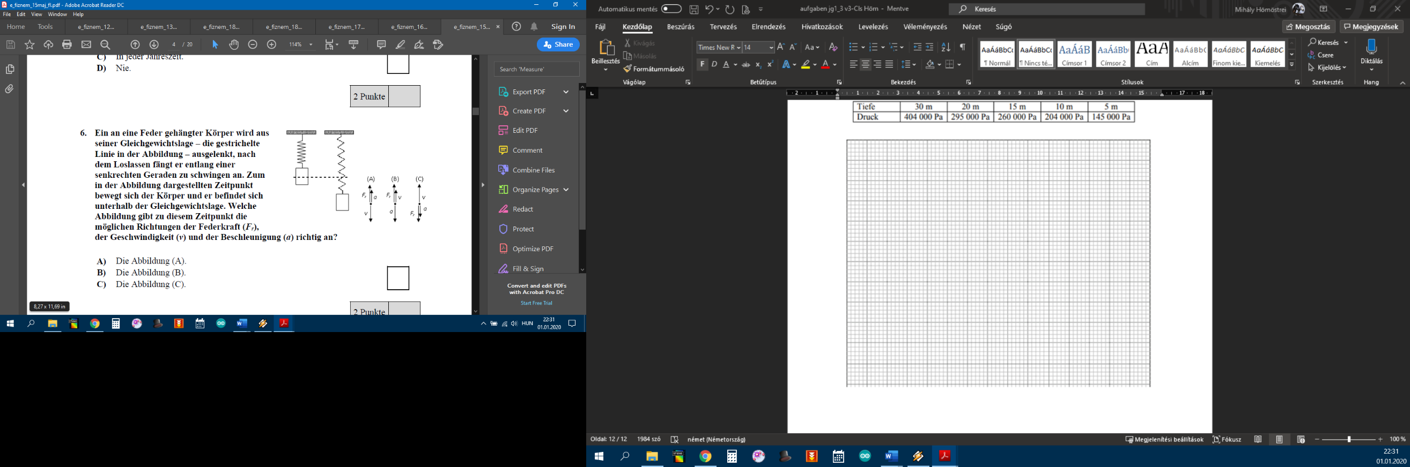

**2.**

**3. Wie verändert sich die Kapazität eines Plattenkondensators, wenn zwischen seinen**

**Platten vollständig, in voller Breite eine Platte aus Eisen geschoben wird?**

**A)** Sie mindert sich ungefähr auf die Hälfte.

**B)** Sie verdoppelt sich.

**C)** Die Kapazität vermindert sich auf null.

**D)** Die Kapazität ändert sich nicht.

**4. Wir fahren mit einem Auto in einer Kurve. Was für eine Kraft hält das Auto auf dem Weg?**

A) Die Haftreibung, die auf die Räder wirkt.

B) Die Gravitationskraft, die auf das Auto wirkt.

C) Die Kraft, die auf das Lenkrad ausgeübt wird.

**5. Wie groß ist der Widerstand X in der Schaltung auf dem Bild, wenn wir wissen, dass der Gesamtwiderstand zwischen den Punkten A und B gerade R/4 beträgt?**

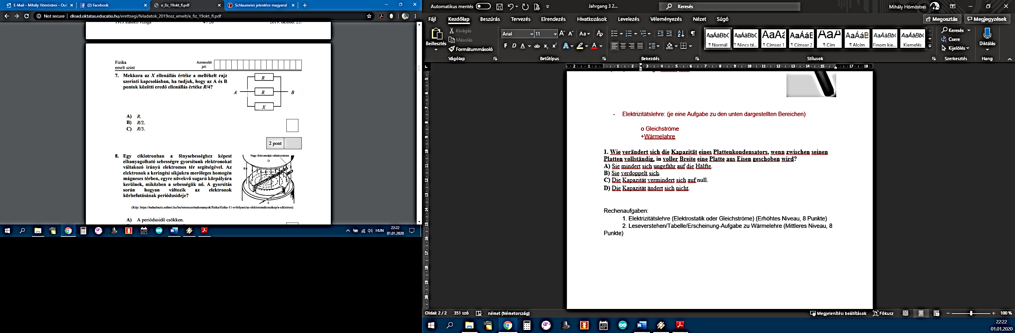

A) R

B) R/2

C) R/3

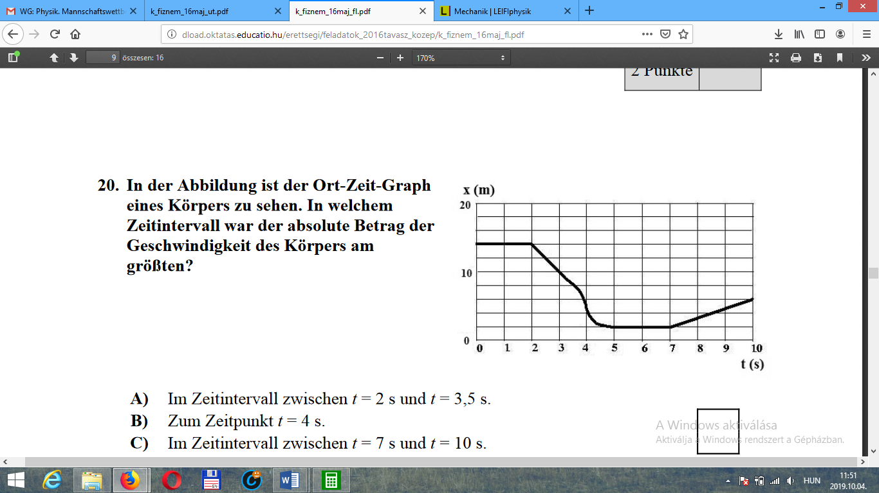**6. In der Abbildung ist das Zeit-Ort-Diagramm eines Körpers zu sehen. In welchem Zeitintervall war der absolute Betrag der Geschwindigkeit des Körpers am größten?**

A) Im Zeitintervall zwischen t = 2 s und t = 3,5 s.

B) Zum Zeitpunkt t = 4 s.

C) Im Zeitintervall zwischen t = 7 s und t = 10 s.

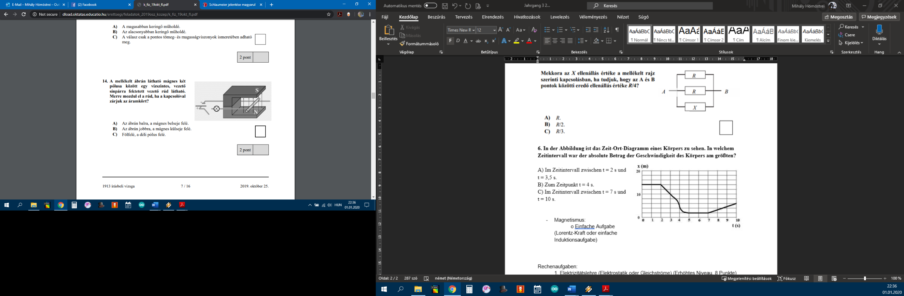**7. Ein Leiter wurde wie auf dem Bild zwischen zwei Polen eines Magneten waagerecht auf ein ebenfalls leitendes Gleis gelegt. In welche Richtung bewegt sich der Leiter, wenn wir den Stromkreis schließen?**

A) Auf dem Bild nach links, in die Richtung des Inneren des Magneten.

B) Auf dem Bild nach rechts, weg von dem Inneren des Magneten.

C) Nach oben, in die Richtung des südlichen Pols.

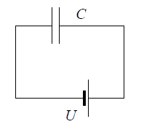**I. Ein Plattenkondensator mit der Kapazität von *C*= 100 nF wird an eine Spannungsquelle geschlossen, die eine Spannung von 30 Volt hat. Nachdem sich der Kondensator aufgeladen hatte, werden seine Platten auseinandergezogen, bis deren Entfernung das Dreifache des Ursprünglichen beträgt.**

**Danach wiederholen wir das Experiment so, dass nach dem Aufladen der Kondensator erstmal von der Stromquelle getrennt wird und erst danach werden seine Platten auseinandergezogen.**

**(Das magnetische Feld zwischen den Platten wird immer als homogen betrachtet.) (8P)**

1. Um wie viel haben sich folgende Größen im ersten Fall, als der Kondensator an die Spannungsquelle angeschlossen blieb, verändert? Die Spannung des Kondensators, die Ladung auf den Platten und die Energie des Kondensators. (1+1+2P)
2. Um wie viel haben sich dieselben Größen im zweiten Fall verändert? (1+1+2P)

**II. Wir stellen eine leere Weinflasche geöffnet ins Gefrierfach. Nach etwa einer halben Stunde nehmen wir die Flasche heraus, stellen sie auf einen Tisch, feuchten die Öffnung der Flasche an, und legen eine Münze auf. Danach halten wir die Falsche in beiden Händen an den Seiten. Die Münze springt in kurzen Zeiten wieder und wieder hoch, wobei immer ein Knall zu hören ist und die Münze fällt zurück auf die Flasche. (8P)**

1. Erklären Sie, warum die Münze springt, wenn die Flasche in den Händen gehalten wird. Was für eine Kraft hebt sie hoch? Warum fällt die Münze wieder herunter und warum springt sie wieder hoch? (4P)
2. Bis wann dauert dieses sich wiederholende Springen? (1P)
3. Was ist anders, wenn die Münze größer, schwerer ist? (1P)
4. Was ist anders, wenn wir die Flasche nicht anfassen, sondern einfach auf dem Tisch stehen lassen? (1P)
5. Was ist wohl die Rolle dessen, dass wir die Öffnung der Flasche angefeuchtet haben? (1P)